LAPORAN AKHIR
PROGRAM PENGABDIAN KEPADA MASYARAKAT

PEMBUATAN PEWARNA KAYU ALAMI UNTUK APLIKASI INDUSTRI KECIL MEUBEL DAN KERAJINAN TANGAN DARI KAYU

Oleh:
Dr. Supriyono ST., MT- 0119950811049
Drs. Subiyanto M.Or 01.93.013
Yulianto SE., MM., Ak., CA - 01.07.098

Fakultas Teknik
UNIVERSITAS SETIA BUDI
Juni 2019

Pengabdian Masyarakat ini dibiayai oleh Dana Internal Universitas Setia Budi
Tahun 2019

HALAMAN PENGESAHAN LAPORAN AKHIR PENGABDIAN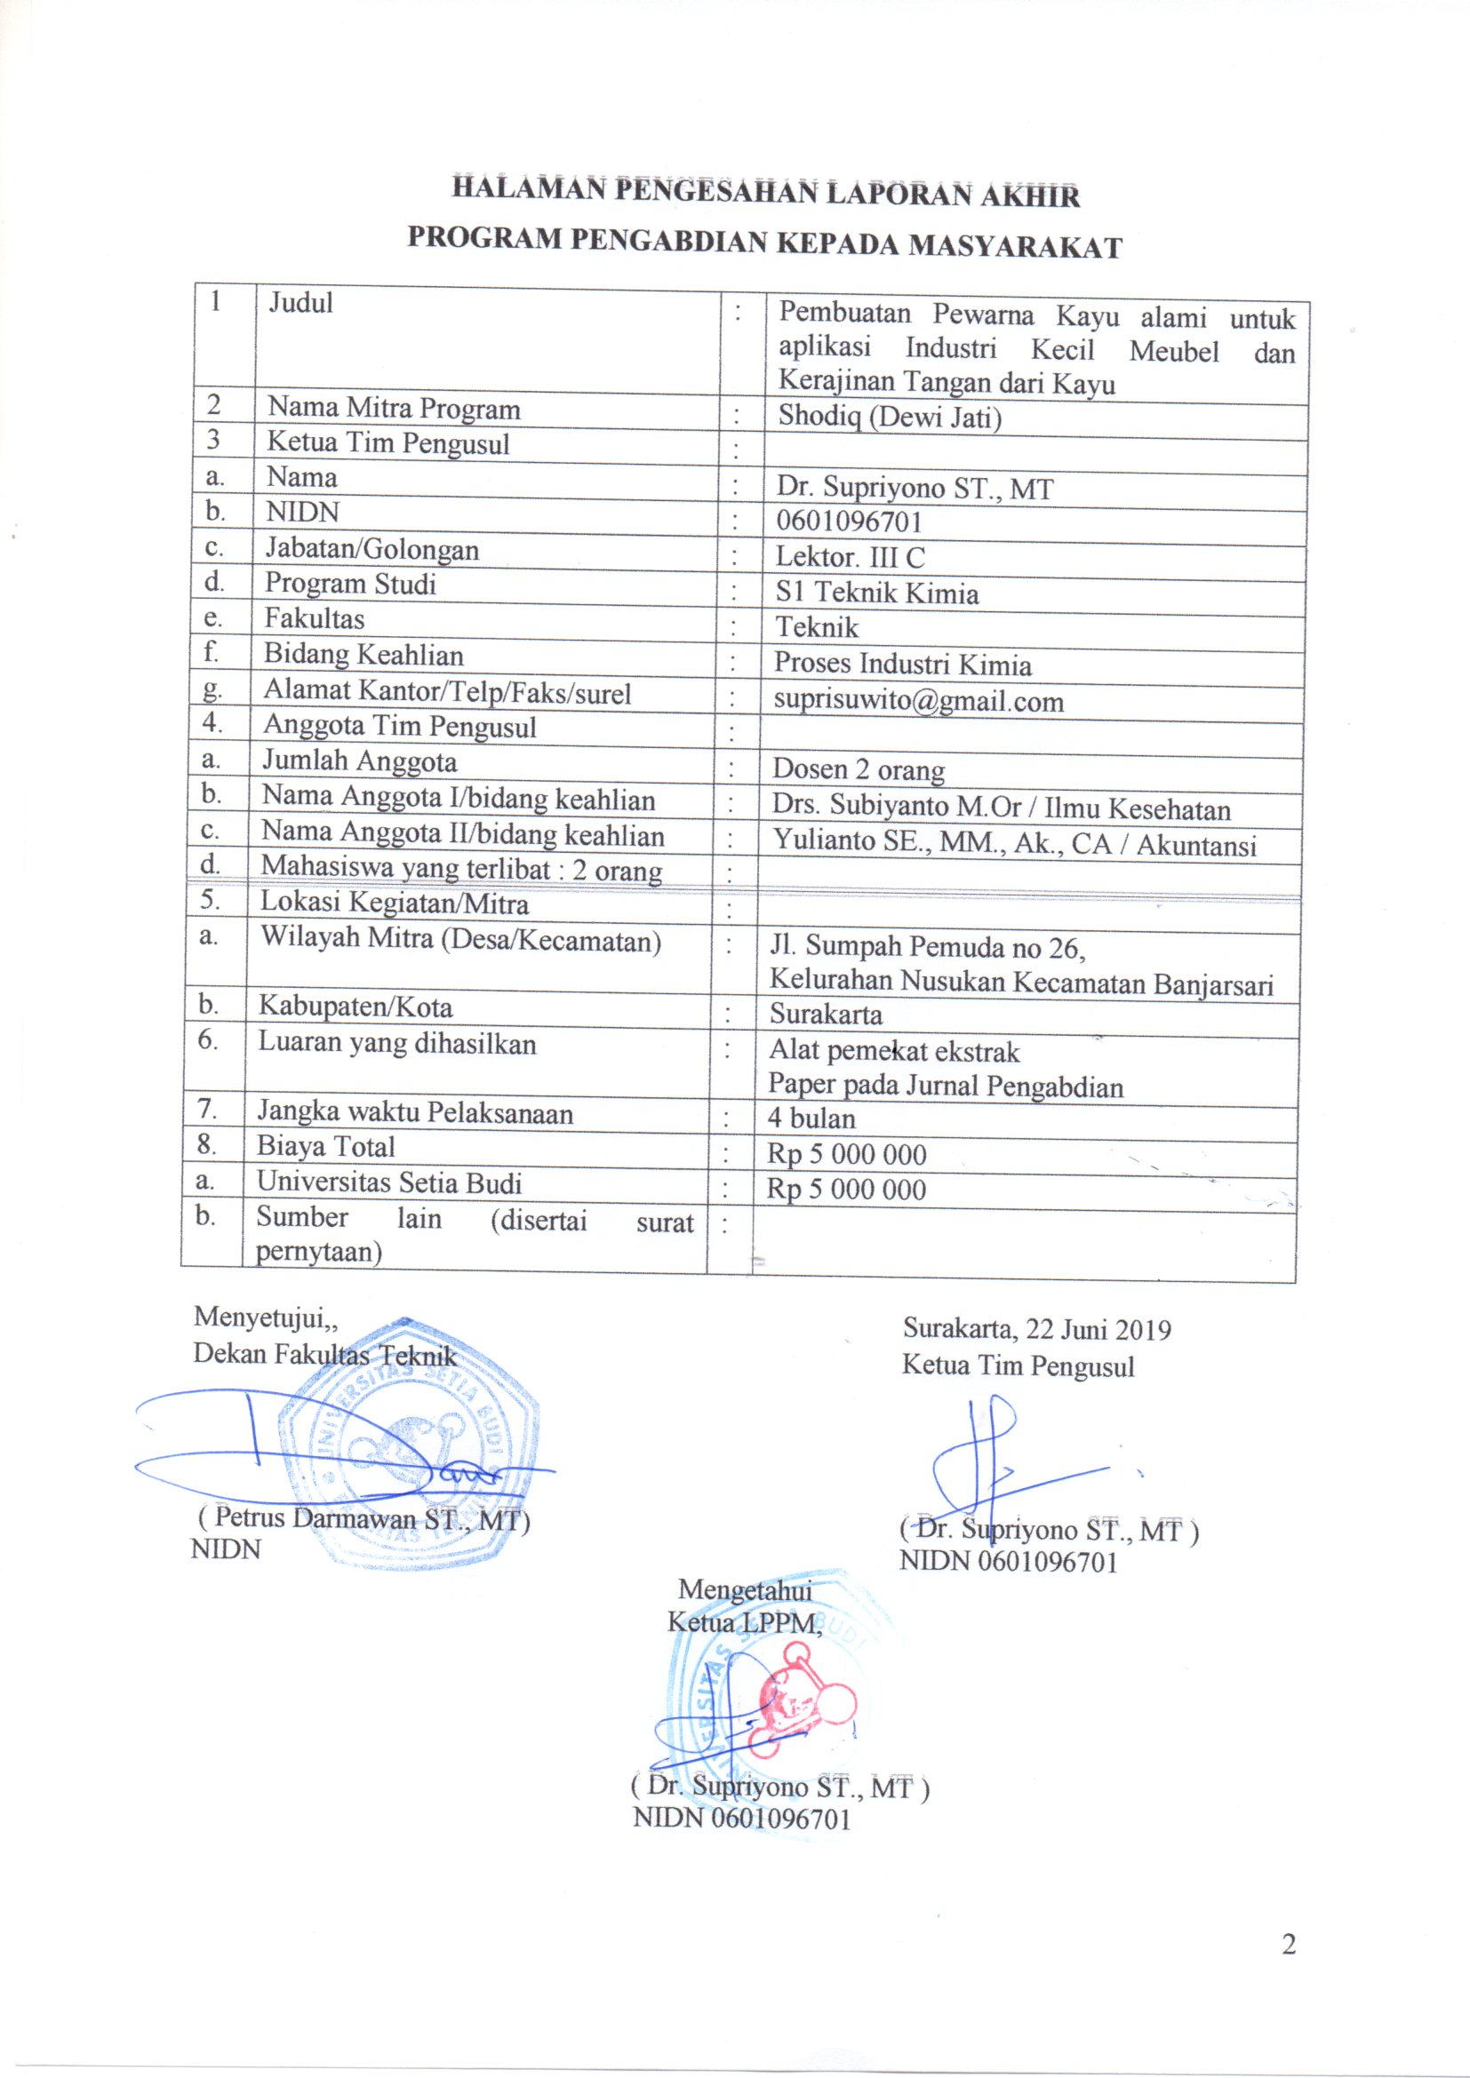

DAFTAR ISI

HALAMAN PENGESAHAN LAPORAN AKHIR PENGABDIAN 2
RINGKASAN 4
BAB 1 PENDAHULUAN 5
BAB 2. TARGET DAN LUARAN 7
BAB 3. METODE PELAKSANAAN 8
BAB 4. PELAKSANAAN KEGIATAN 8
DOKUMENTASI FOTO 11
DAFTAR HADIR 12
SURAT TUGAS 13
DAFTAR PUSTAKA 14

RINGKASAN
Industri kecil dengan basis bahan baku kayu merupakan salah satu andalan yang menjadi tumpuan sumber penghasilan bagi banyak penduduk. Pada kondisi ideal, kayu yang dijadikan bahan baku adalah kayu tua dan cukup besar, sehingga ketika diolah menjadi suatu produk hanya memerlukan sedikit tekbologi untuk mendapatkan produk yang baik. Dengan keterbatasan modal serta bahan baku, maka bagi pengrajin kecil hanya bisa mendapatkan kayu dengan kualitas yang kurang baik atau bahkan hanya kayu limbah. Kayu yang masih muda ini ditandai dengan warna kayu yang didominasi warna putih serta ukuran kayu yang kecil.
Pembuatan pewarna kayu dari bahan baku yang bersumber dari alam diharapkan dapat menjadi alternative didalam mengatasi masalah warna kayu yang tidak seragam. Apabila warna kayu dapat diseragamkan, maka tampilan akhir dari produk kerajinan dan meubel dapat lebih menarik sehingga nilai jual produk juga meningkat. Selain itu, keunggulan pewarna alami adalah lebih ramah lingkungan serta lebih aman dibandingkan dengan pewarna sitetis.
Proses pembuatan pewarna alami dilakukan dengan pencucian bahan, pengeringan, pengecilan ukuran, ekstraksi maserasi dengan menggunakan metanol, serta pemekatan. Proses ini ditempuh agar pewarna yang dihasilkan mudah diaplikasikan pada kayu serta mudah dicampur dengan bahan finishing lainnya seperti sirlak yang juga bersumber dari bahan alami.

BAB 1 PENDAHULUAN
Permasalahan mitra, yaitu Usaha kecil meubel “Dewi Jati” terletak di kelurahan Nusukan. Usaha ini bergerak dibidang meubel dengan bahan baku kayu jati, mahoni, akasia dan kayu lainnya. Masalah yang dihadapi adalah kendala bahan baku yang kurang berkualitas, karena untuk mendapatkan bahan baku yang baik diperlukan modal yang sangat besar. Bahan baku yang kurang baik antara lain warna kayu yang tidak merata, oleh karena itu perlu dilakukan homogenisasi warna kayu.
Proses homogenisasi warna kayu selama ini lebih mengandalkan penggunaan bahan bahan kimia, hal ini ditempuh karena waktu yang diperlukan relative singkat, efek samping yang muncul adalah timbulnya rasa gatal pada kulit apabila bersentuhan dengan permukaan kayu tersebut. Efek lain adalah saat dilakukan finishing permukaan kayu, maka terjadi spot atau noda warna yang berbeda, karena bahan kimia yang digunakan untuk homogenisasi bereaksi dengan bahan finishing.
Tim pengusul mengajukan usulan pengabdian kepada masyarakat dengan judul “Pembuatan Pewarna Kayu alami untuk aplikasi Industri Kecil Meubel dan Kerajinan Tangan dari Kayu” karena tim mempunyai pengalaman penelitian menyangkut ekstraksi bahan alami. Mitra yang dipilih adalah usaha kecil “Dewi Jati” dengan maksud agar usaha kecil ini bisa menjadi salah satu percontohan penggunaan pewarna alami didalam proses homogenisasi warna kayu. Hal ini karena disekitar lokasi pengabdian juga terdapat beberapa usaha sejenis.
Ekstraksi heterogen yang paling sederhana adalah dengan cara maserasi, yaitu bahan yang akan diekstraksi direndam dalam pelarut (solven) seperti pada Gambar 1.1. Selama masa perendaman zat akan mendifusi keluar padatan dan masuk ke fasa solven. Selanjutnya dilakukan pemisahan antara padatan dengan cairan yang sudah mengandung ekstrak yang terlarut didalam solven. Ekstrak dipisahkan dengan cara penguapan solven. Karena difusi zat dari fasa padat ke fasa cair biasanya berjalan lambat, maka maserasi dilakukan pada suhu sekitar titik didih solven. Metode maserasi digunakan karena murah dan mudah dilakukan, sehingga cocok dan tepat dilakukan oleh usaha kecil dengan penguasaan teknologi yang terbatas
Gambar 1.1. Proses ekstraksi maserasi
Selanjutnya hasil ekstraksi secara maserasi dipekatkan dengan alat distilasi sederhana seperti pada gambar 1.2.
Gambar 1.2. alat pemekat hasil ekstraksi
Sebagai bahan bakar untuk proses pemekatan ini, digunakan limbah pengolahan kayu berupa serbuk gergaji, sehingga tidak diperlukan biaya untuk proses pemekatan tersebut.
Bahan alami yang akan diekstraksi adalah daun jati yang akan memberi efek warna kayu merah sampai coklat yang bisa diaplikasikan untuk kayu jati, akasia, bangkirai, kamper dank ruing. Sedangkan ekstrak dari kunir digunakan untuk pewarna kayu nangka. Sedangkan ekstrak buah gambir digunakan untuk mengatur warna agar lebih tepat pada warna transisi coklat ke merah.

BAB 2. TARGET DAN LUARAN
Target yang diharapkan dari kegiatan pengabdian kepada masyarakat ini adalah diperolehnya warna kayu yang homogen dengan menggunakan pewarna alami. Selanjutnya dengan tampilan kayu yang lebih baik, target penjualan dapat meningkat serta keuntungan yang diperoleh mitra dapat bertambah sampai 20%. Luaran yang dihasilkan dari kegiatan pengabdian kepada masyarakat ini antara lain.
- Publikasi pada jurnal pengabdian masyarakat.
- Peralatan ekstraksi sederhana yang dilengkapi alat pemekat serta berguna juga untuk daur ulang solven. Peralatan ini rencananya dihibahkan kepada mitra.
- Bertambahnya ketrampilan mitra didalam aplikasi pewarna alami
- Pewarna alami yang dihasilkan juga dapat dijual ke usaha kecil lainnya, sehingga mitra dapat melakukan diversifikasi usaha.

BAB 3. METODE PELAKSANAAN
Metode pelaksanaan kegiatan meliputi tahapan tahapan berikut ini
- Pembuatan pewarna alami didalam laboratorium, hal ini dilakukan untuk digunakan sebagai demo pada mitra
- Pelatihan pembuatan pewarna alami
- Pengenalan keamanan proses distilasi solven, karena solven yang digunakan bersifat mudah terbakar
- Perawatan alat ekstraksi dan alat distilasi
- Pelatihan aplikasi pewarna alami pada kayu dengan kualitas warna yang tidak baik
- Pengamatan dan perbandingan penggunaan pewarna alami dan pewarna suntetis.
Semua tahapan kegiatan didokumentasikan dalam bentuk rekaman video

BAB 4. PELAKSANAAN KEGIATAN
- Pembuatan pewarna alami didalam laboratorium.
Bahan yang digunakan adalah rimpang kunyit, daun jati dan gambir.
Langkah langkah yang ditempuh adalah sebagai berikut.
- Rimpang kunyit dicuci bersih, dipotong dan dikeringkan seperti pada gambar 4.1. Daun jati dijemur dan dilayukan, selanjutnya dihaluskan dengan menggunakan blender. Sedangkan gambir yang sudah kering langsung di haluskan dengan blender
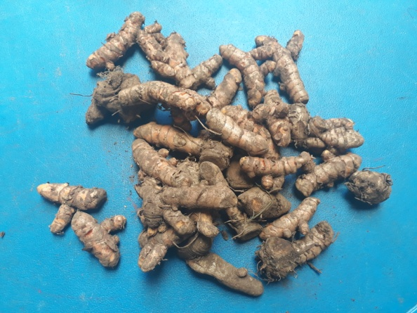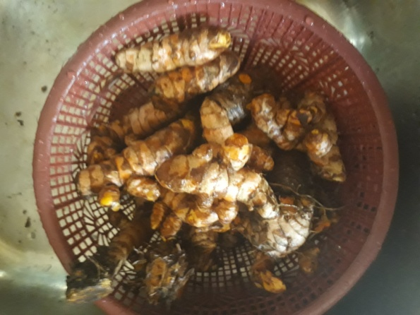
Gambar 4.1. Rimpang sebelum dan sesudah di cuci

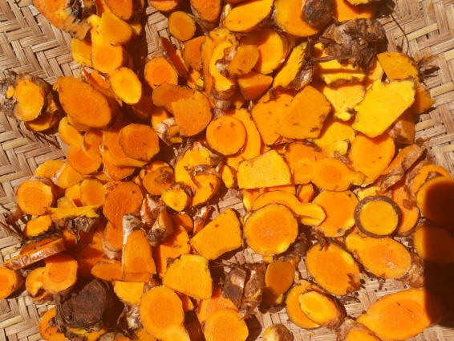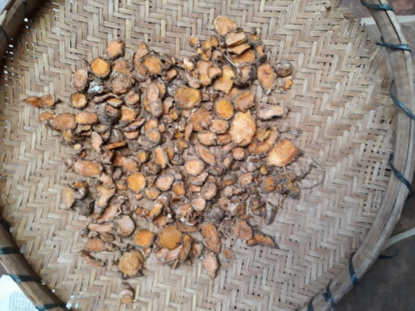
Gambar 4.2. Rimpang dijemur dipotong dan dijemur
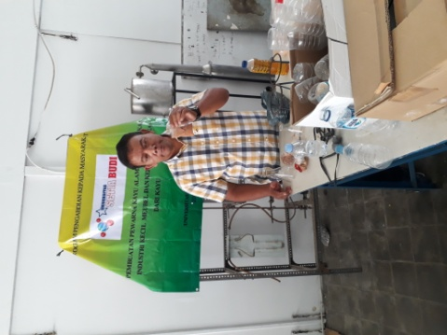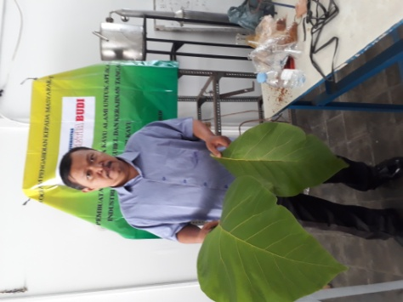
Gambar 4.3. Gambir dan daun jati
- Dilakukan maserasi (perendaman) selama 12 jam terhadap rimpang kunyit kering, daun jati dan gambir
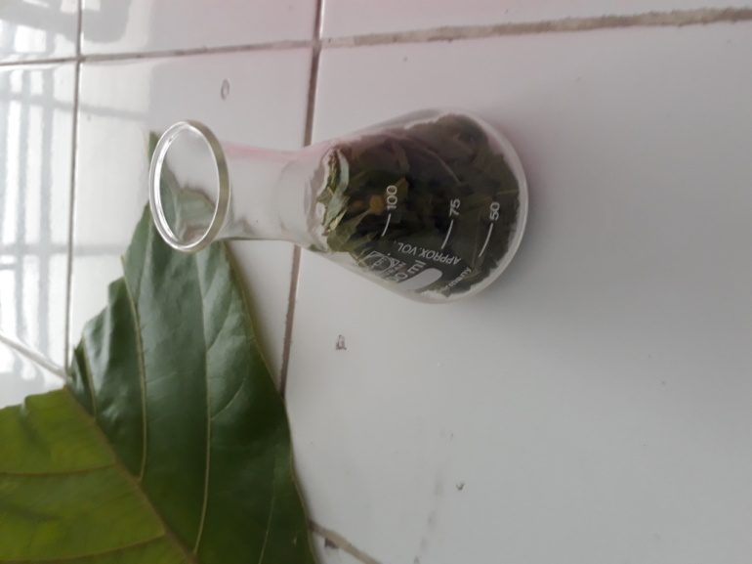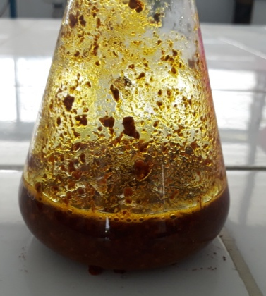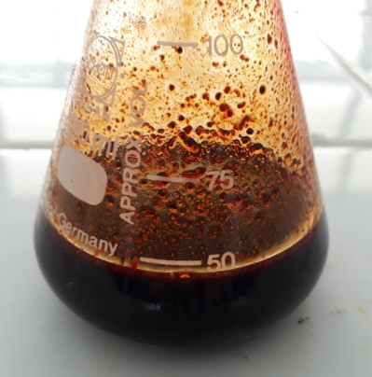
Gambar 4.3. Maserasi daun jati muda, kunyit dan buah gambir
- Pengambilan ekstrak pewarna alami
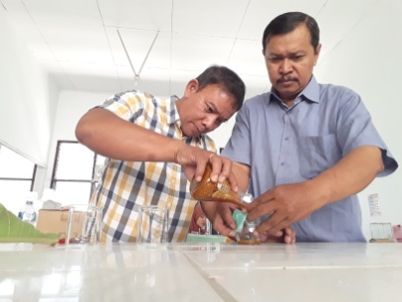
Gambar 4.4. Pengambilan ekstrak pewarna alami
- Hasil ekstrak yang didapat
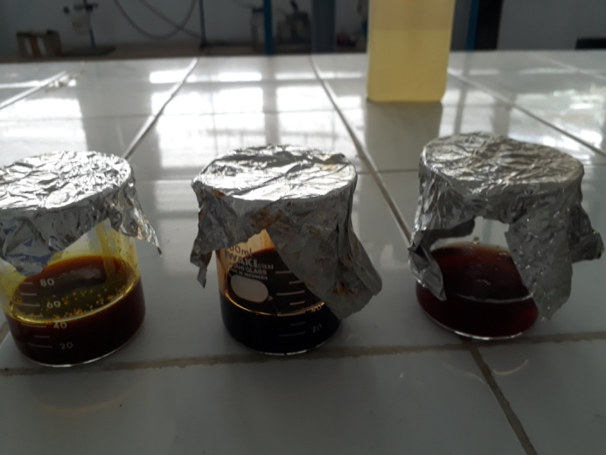
Gambar 4.5 Hasil ekstrak kunyit, gambir dan daun jati
- Pelatihan aplikasi pewarna alami pada kayu dengan kualitas warna yang tidak baik
Ekstrak pewarna alami yang siap digunakan untuk memberi warna pada kayu dapat dilihat pada gambar 4.6
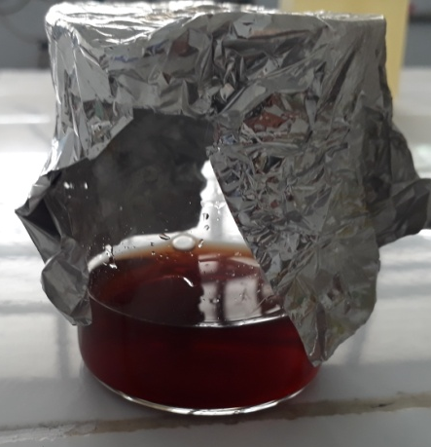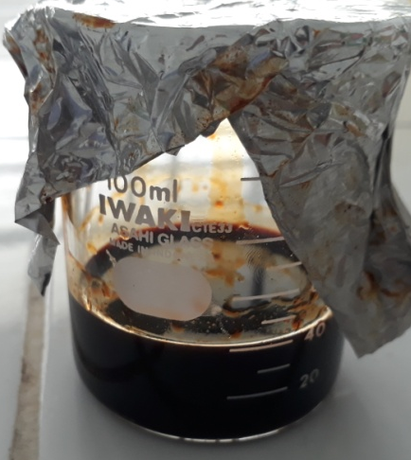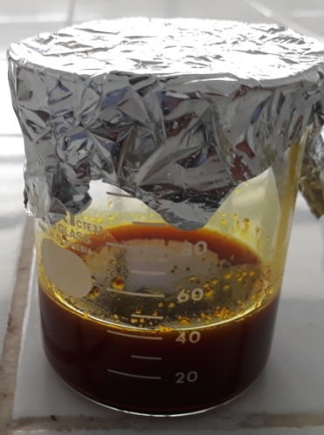
Gambar 4.5 Ekstrak yang akan digunakan sebagai pwarna kayu, masing masing ekstrak daun jati, gambir dan kunyit

DOKUMENTASI FOTO
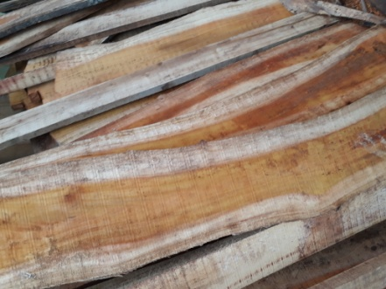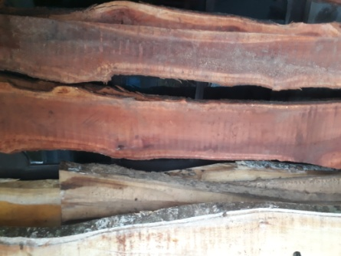
Gambar 4.6. Penampakan kayu sebelum dan sesudah diberi pewarna yang berasal dari ekstrak kayu jati
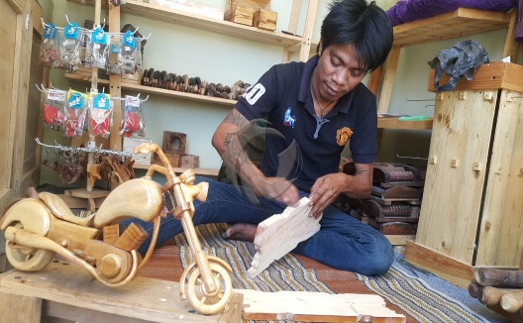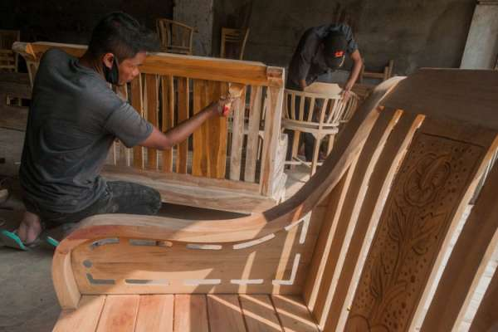
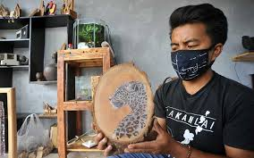
Gambar 4.6. Aplikasi pewarna alami pada produk kerajinan kayu

DAFTAR HADIR
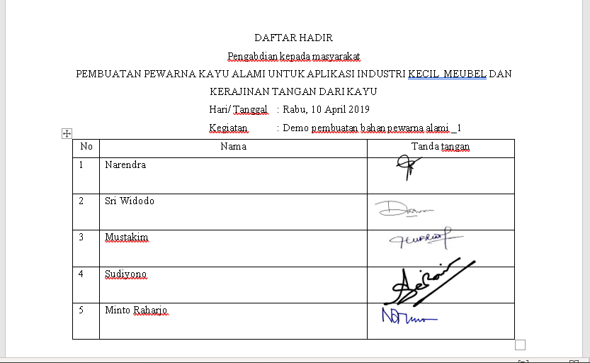
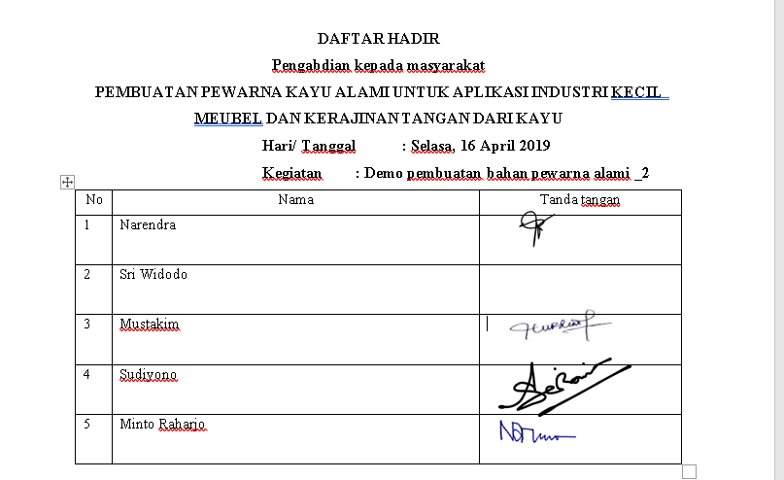

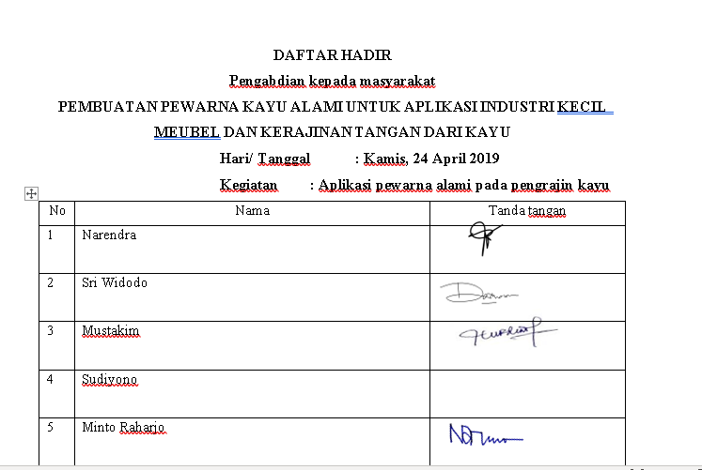

SURAT TUGAS

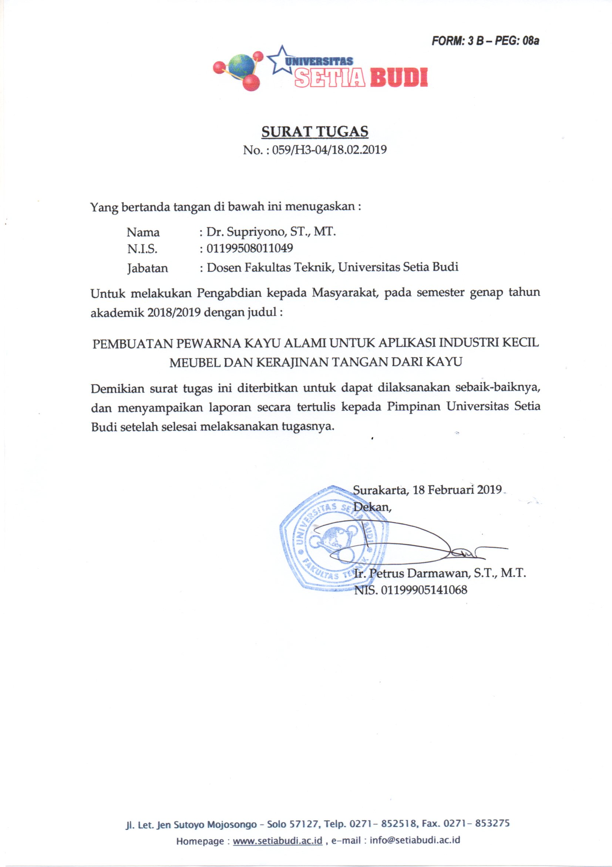

DAFTAR PUSTAKA
- Abdel-Aal E.S.M., Akhtar H., Zaheer K., Ali R., Dietary Sources of Lutein and Zeaxanthin Carotenoids and Their Role in Eye Health, Nutrients. 2013 Apr; 5(4): 1169–1185.
- Brewer, M. S. (2011). Natural antioxidants: Sources, compounds, mechanisms of action,and potential applications. Comprehensive Reviews in Food Science and Food Safety,10(4), 221–247.
- Chew, K. K., Khoo,M. Z., Ng, S. Y., Thoo, Y. Y.,Wan Aida,W. M., & Ho, C.W. (2011). Effect of ethanol concentration, extraction time and extraction temperature on the recovery of phenolic compounds and antioxidant capacity of Orthosiphon stamineus extracts. International Food Research Journal, 18(4).
- Gerstenmeyer, E., Reimer, S., Berghofer, E., Schwartz, H., & Sontag, G. (2013). Effect of thermal heating on some lignans in flax seeds, sesame seeds and rye. Food Chemistry, 138(2), 1847–1855.
- González-Montelongo, R., Lobo, M. G., & González, M. (2010). The effect of extraction temperature, time and number of steps on the antioxidant capacity of methanolic banana peel extracts. Separation and Purification Technology, 71(3), 347–355.
- Wibowo, S., Vervoort, L., Tomic, J., Santiago, J. S., Lemmens, L., Panozzo, A., et al. (2015).Colour and carotenoid changes of pasteurised orange juice during storage. Food Chemistry, 171, 330–340.
- Yin, J., Becker, E.M., Andersen,M. L., & Skibsted, L. H. (2012). Green tea extract as food antioxidant. Synergism and antagonism with α-tocopherol in vegetable oils and their colloidal systems. Food Chemistry, 135, 2195–2202.

